|  |
| --- |
| **Colegio Señor de Mailín**  ***DIEGEP Nº 3265***  DISTRITO DE MALVINAS ARGENTINAS  San Pedro 465 (1613)  Villa de Mayo - Bs. As-  Tel/Fax: 011-4463 - 8461 |

_____________________________________________________________________________

**Docente: Paola Y Marcela**

**Año: 1° Fecha: 30 de septiembre de 2020**

**ACTIVIDADES INTEGRADAS DE PRÁCTICAS DEL LENGUAJE Y CIENCIAS SOCIALES**

* Esta actividad va a formar parte del video que realizaremos para el mes de la familia.
* Los trabajos solicitados tendrán tiempo hasta el 9 de octubre para presentarlos.
* Recuerden que los videos se suben a la página del colegio y al canal de you tube, si alguna familia no quiere participar deben avisarnos asi no exponemos su actividad.
* Para eso mandamos la autorización de derecho de imagen, los que mandaron no deben volver a enviar la autorización.
* Cualquier duda, consulta saben que me escriben y lo aclaramos.

¡¡Comenzamos!!

* VAS A ESCUCHAR LEER. PRESTA MUCHA ATENCIÓN ASI PODES RESPONDER LAS PREGUNTAS.

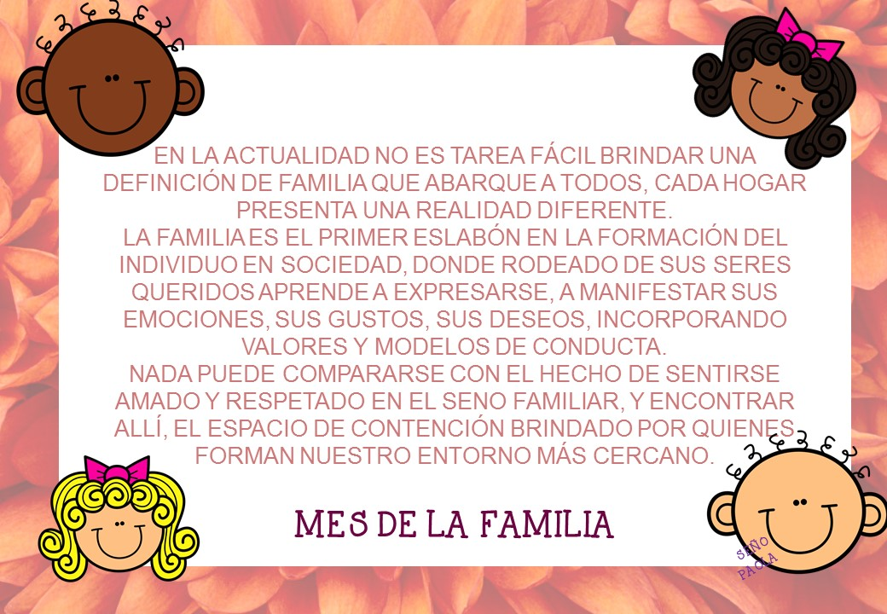

* ¿CÓMO ES TU FAMILIA? ESCRIBI SUS NOMBRES. LAS MASCOTAS TAMBÍEN FORMAN PARTE DE NUESTRA FAMILIA. PODES ESCRIBIR SUS NOMBRES.

________________________________________________________________________________________________________________________________________________

* SABIAS QUE HACE MUCHOS AÑOS, EL QUE TRABAJABA SOLO ERA EL PADRE Y SE LE DECIA JEFE DE FAMILIA Y LA MUJER Y SUS HIJOS DEBIAN QUEDARSE EN CASA Y OBEDECER AL JEFE DE FAMILIA.

HOY ESTO SE ESTÁ TRANSFORMANDO Y LAS MAMÁS SALEN A TRABAJAR AFUERA DE CASA Y LOS PAPÁS AYUDAN CON LAS TAREAS DE LA CASA.

* ¿EN TU FAMILIA QUIÉN o QUIENES SALE A TRABAJAR?

_______________________________________________________________

* HAY DISTINTOS TIPOS DE FAMILIAS Y CADA UNA ES ÚNICA Y ESPECIAL.

ESCUCHA EL SIGUIENTE CUENTO SOBRE LAS DISTINTAS FAMILIAS QUE PODEMOS ENCONTRAR: <https://www.youtube.com/watch?v=8sifbiMqJpM>

MI FAMILIA ES ESPECIAL

* VAS A DIBUJAR A TODOS LOS INTEGRANTES DE TU FAMILIA, RECORDA DIBUJAR A TUS MASCOTAS.

PODES REALIZAR TU DIBUJO EN UNA HOJA LISA Y BLANCA.

* VAS A CONVERSAR EN FAMILIA Y VAS A PENSAR UNA PALABRA O UNA FRASE QUE PARA USTEDES SIGNIFIQUE LA PALABRA FAMILIA. PUEDEN ENVIARNOS UNA FOTO CON USTEDES Y SI SE ANIMAN LO PUEDEN GRABAR Y ENVIAR EL VIDEO.
* AMBAS OPCIONES SON VALIDAS.
* **Recuerden subir las actividades a Classroom para poder darles una devolución.** **Cualquier duda o inquietud me escriben por mail o Messenger.** **Saludos**